Dokumentacja
Artur Mazur, Joanna Sokołowska

1. Opis projektu
Carrier Pigeon, czyli po polsku Gołąb Pocztowy to aplikacja chat oparta na architekturze peer-to-peer. Działa w sieci lokalnej i pozwala użytkownikom łączyć się dzięki wpisywaniu dresów ip i nr portów aplikacji osoby, z którą chcą rozmawiać (dla wygody użytkownika te informacje są wyświetlane na ekranie). Używając tej aplikacji można wysyłać wiadomości tekstowe jawnym tekstem lub zaszyfrowane wybierając jeden z 3 dostępnych szyfrów. Po otrzymaniu wiadomości zaszyfrowanej można spróbować ją zdeszyfrować wybierając szyfr i klucz (jeśli jest wymagany) – jednak ostrożnie, niezależnie od poprawności wyniku próbę odszyfrowania można podjąć tylko raz.
2. Architektura
Do części sieciowej programu wykorzystano gniazda, zaś część graficzna oparta jest na Frameworku JavaFX.

Przy pisaniu projektu zastosowano wzorzec Model-View-Controller, całkowicie oddzielając logikę aplikacji od logiki interfejsu. Klasy powstałe w wyniku projektu zgrupowano w 3 pakiety:
- model – zawiera sieciową część aplikacji oraz szyfrowanie, a także pakiet model.util
- controller – zawiera kontrolery wszystkich widoków oraz pakiet controller.util
- resources – zawiera pliki .fxml elementami GUI oraz pliki graficzne wykorzystane do tworzenia interfejsu.

Pakiet model
- Interfejs Cipher – interfejs dla klas szyfrujących, definiuję metodę zaszyfrowania i odszyfrowania
- Solitaire – klasa szyfrująca
- Cezar – klasa szyfrująca wykorzystująca szyfr Cezara
- Polibius – klasa szyfrująca
- Message – klasa przechowująca wiadomości
- ClientThread – wątek kliencki aplikacji peer-to-peer. Udostępnia statyczną metodę nawiązywania połączenia, wykorzystywaną przy łączeniu się po raz pierwszy obu użytkowników, a także metody wysyłania wiadomości, które wykonywane są w osobnym wątku.
-ServerThread – wątek serwerowy, włączany zaraz po zalogowaniu się użytkownika do aplikacji. Nadsłuchuje przychodzących połączeń i przełącza je do klasy ConnectionHandler;
- Connection Handler – wątek obsługi przychodzących połączeń. Odczytuje przesyłaną wiadomość, rozpoznaje jaki to typ wiadomości (wiadomość powitalna, odpowiedź do wiadomości powitalnej, wiadomość zwykła lub szyfrowana) i zgodnie z tym uruchamia wątek dodający odpowiednie elementy do GUI
- pakiet model.util zawiera jedynie dwie klasy: CipherBuilder, wrapper na Cipher, dającą mutowalność i klasę PeerInfo przechowywującą bieżące informacje o sesji użytkownika

Pakiet controller
- MenuController – zajmuje się obsługą paska menu, jest to klasa abstrakcyjna, po której dziedziczą WelcomeController i MainViewController
- WelcomeController – kontroler pierwszego widoku w interfejsie graficznym, umożliwia użytkownikowi podanie swojego imienia (bądź innej nazwy) i uruchamia wątek serwerowy
- MainViewController – kontroler widoku-kontenera, pozwala na dodawanie nowych kontaktów, otwieranie wiadomości i wysyłanie razem z szyfrowaniem
- NewConnectionController – kontroler widoku dodawania nowego połączenia, weryfikuje poprawność podanych danych i próbuje wysłać wiadomość powitalną; w przypadku sukcesu dodaje kontakt do listy kontaktów
- MessageController – obsługuje 2 nieco różne widoki – "moją" wiadomość i "czyjąś" wiadomość, ze względu na to, że nie różnią się elementami, a jedynie ich formatowaniem. Obsługuje zmianę treści wiadomości oraz uruchamianie DecryptController. Pilnuje tego, by wiadomość została odszyfrowana tylko raz.
- DecryptController – obsługuje okno odszyfrowywania informacji. Sprawdza czy został wybrany szyfr i czy podany do niego klucz jest dobrego typu.
- ContactInfoController – obsługuje element graficzny zawierający informacje o kontakcie, pozwala na aktualizację ostatnich wiadomości i pojawianie się znacznika nieprzeczytanej wiadomosći
- Pigeon – serce aplikacji, tu zaczyna się wątek główny. Tu uruchamiane są również pierwsze dwa widoki i zapisywane informacje kluczowe dla poprawnego działania aplikacji
- pakiet controller.util:
- Contact – struntura zawierająca wszystkie informacje o kontakcie (imię, adres ip, port), kontroler odpowiadającego mu elementu gui i listę wiadomości
- FXMLResourcesManager – odpowiada za łądowanie niektóych widoków, tworzenie instancji tej klasy umożliwia dostęp do ładowania w sposób statyczny
- ThreadSafeResources – zawiera zasoby, które będą dzielone pomiędzy wątkami aplikacji oraz synchronizowane statyczne funkcje dostępu. Pozwala na dynamiczne dodawanie elementów gui (wiadomości i informacje o kontaktach), a także na uruchamianie wątków klienckich do wysyłania wiadomości

Pakiet resources
Nie zawiera żadnych klas, ale za to ma 2 inne rodzaje plików. Pliki *.png to obrazki wykorzystane w interfejse aplikacji, zaś pliki *.fxml zawierają opis elemetów GUI w języku FXML.

Widok powitalny:

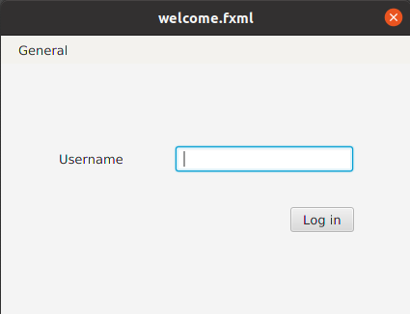

Widok główny:

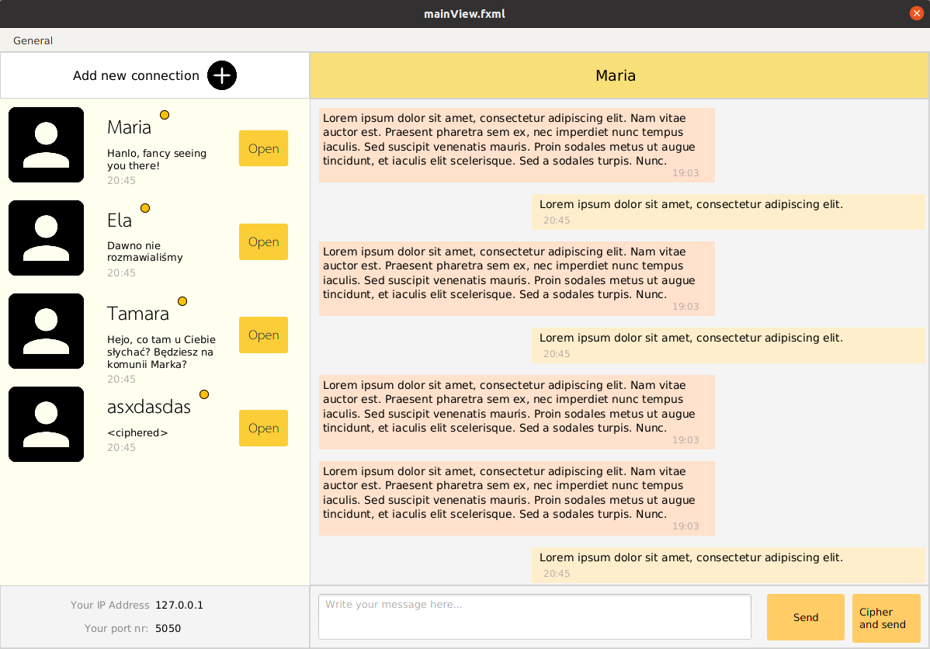
Dodawanie nowego połączenia:

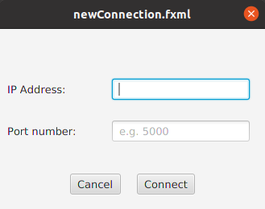
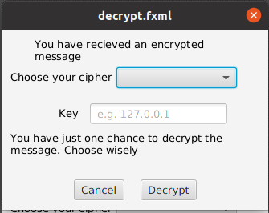
Odszyfrowywanie wiadomości:

3. Podział pracy
Artur Mazur: implementacja części sieciowej i szyfrowania, a także testy jednostkowe
Joanna Sokołowska: interfejs użytkownika, kontrolery, pakiety użytkowe (model.util i controler.util), integracja logiki z interfejsem

